# Analisi Visiva del Rendiconto Generale Esercizio Finanziario 2021 – Gestione Spese

## 1. Introduzione

### Scopo del Report

Questo report ha lo scopo di fornire una rappresentazione grafica chiara e sintetica dei principali aggregati di spesa del Rendiconto Generale dell'Esercizio Finanziario 2021. Attraverso una serie di grafici, verranno illustrate le allocazioni di bilancio, gli impegni assunti, i pagamenti effettuati e altre metriche finanziarie chiave, facilitando la comprensione delle dinamiche di spesa dell'ente. L'analisi si basa sui dati estratti dal documento ufficiale "Rendiconto Generale Esercizio Finanziario 2021 - GESTIONE SPESE".1

### Tabella Riepilogativa dei Dati Finanziari Chiave

Per fornire un contesto numerico immediato, si presenta una tabella riassuntiva con i principali indicatori finanziari per le Missioni analizzate e per il Totale Generale delle Spese. Questa tabella permette di avere una visione d'insieme dei valori assoluti che verranno successivamente visualizzati e discussi, facilitando il confronto diretto tra le diverse missioni su tutte le metriche principali e servendo come base per verificare le proporzioni e le grandezze illustrate nei grafici.

**Tabella 1: Riepilogo Dati Finanziari per Missione e Totale Generale (Valori in Euro)**

| **Missione/Totale** | **Previsioni Definitive di Competenza (CP)** | **Impegni (I)** | **Totale Pagamenti (TP)** | **Economie di Competenza (ECP)** | **Fondo Pluriennale Vincolato (FPV)** | **Residui Passivi da Riportare (TR)** |
| --- | --- | --- | --- | --- | --- | --- |
| TOTALE MISSIONE 01 | 488.953,55 | 340.755,51 | 306.413,99 | -202.951,87 | 351.149,91 | 101.873,00 |
| TOTALE MISSIONE 16 | 16.468.107,82 | 16.124.791,51 | 13.427.689,85 | -3.683,16 | 346.999,47 | 5.168.217,26 |
| TOTALE MISSIONE 20 | 207.744,28 | 0,00 | 0,00 | 157.744,28 | 50.000,00 | 0,00 |
| TOTALE MISSIONE 99 | 24.473.708,70 | 23.758.362,85 | 23.548.125,02 | 715.345,85 | 0,00 | 266.484,60 |
| TOTALE GENERALE DELLE SPESE | 41.638.514,35 | 40.223.909,87 | 37.282.228,86 | 666.455,10 | 748.149,38 | 5.536.574,86 |

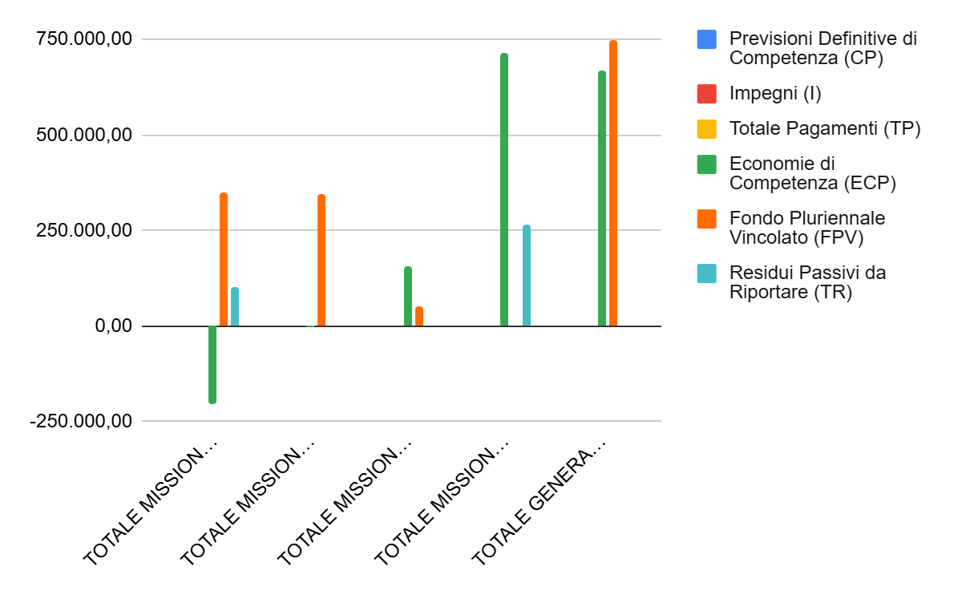

*Fonte Dati: 1*

## 2. Panoramica della Spesa Complessiva (Totale Generale delle Spese)

Questa sezione analizza il "TOTALE GENERALE DELLE SPESE" per fornire una visione d'insieme dell'attività finanziaria dell'ente nel 2021. I dati sono estratti dalle informazioni di riepilogo e dal dettaglio del documento di rendicontazione.1

### Grafico 1: Confronto tra Previsioni di Competenza, Impegni e Pagamenti per il Totale Generale delle Spese

Il Grafico 1 mostrerà le Previsioni Definitive di Competenza (CP) per un valore di 41.638.514,35 €, gli Impegni (I) per 40.223.909,87 € e il Totale Pagamenti (TP) per 37.282.228,86 € relativi al Totale Generale delle Spese.1 Questa visualizzazione permette di cogliere immediatamente l'entità delle risorse finanziarie pianificate (CP), quelle legalmente vincolate tramite obbligazioni giuridiche (I) e quelle effettivamente liquidate (TP) a livello aggregato.

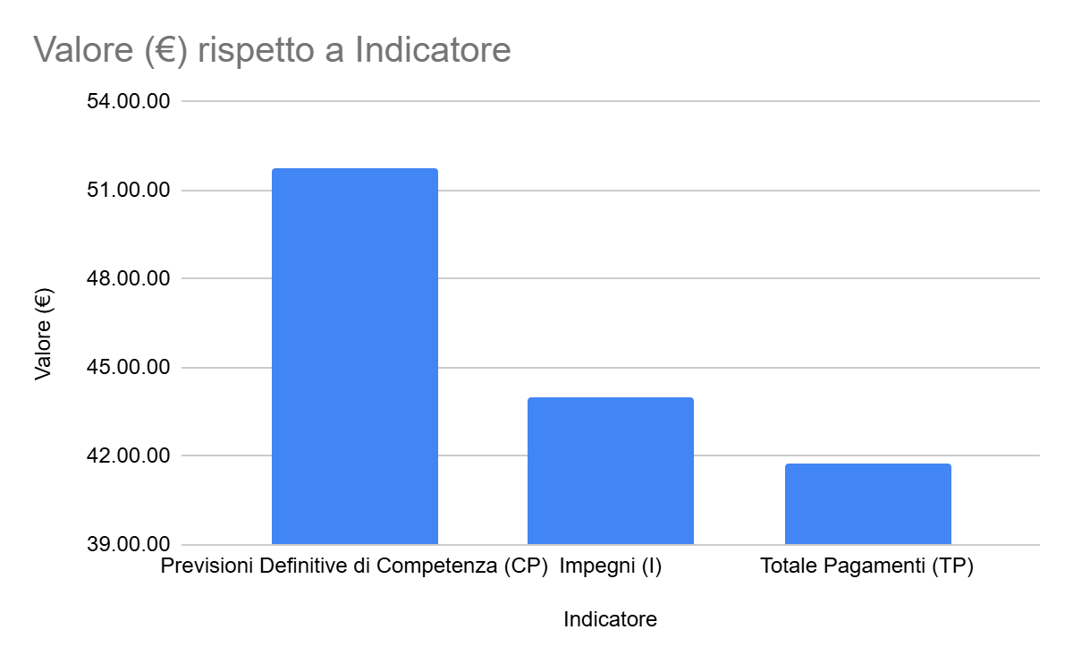

Dall'analisi di questi valori emerge un elevato tasso di impegno generale. Calcolando il rapporto tra Impegni e Previsioni di Competenza (I/CP), si ottiene 40.223.909,87 €/41.638.514,35 €≈96,6%. Questo indica che l'ente ha impegnato la stragrande maggioranza delle risorse previste a bilancio, suggerendo una notevole capacità di programmazione e di tradurre le previsioni in obbligazioni giuridicamente vincolanti. Tale elevato utilizzo del bilancio, se da un lato dimostra aderenza alla pianificazione, richiede un'attenta valutazione della qualità della spesa e della capacità di effettuare i pagamenti nei tempi previsti.

Si osserva inoltre un discostamento tra l'ammontare degli impegni e quello dei pagamenti totali. Gli impegni (40,2 milioni di €) superano i pagamenti totali (37,3 milioni di €) di circa 2,9 milioni di €.1 È importante notare che il Totale Pagamenti (TP) include sia i Pagamenti in Conto Residui (PR), ovvero pagamenti di impegni assunti in esercizi precedenti, sia i Pagamenti in Conto Competenza (PC), relativi a impegni assunti nell'esercizio finanziario 2021.1 La differenza tra gli Impegni (I) dell'esercizio e i Pagamenti in Conto Competenza (PC) dell'esercizio stesso genera i Residui Passivi da Esercizio di Competenza (EC = I - PC), che rappresentano obbligazioni assunte ma non pagate entro la fine dell'anno. Per il Totale Generale delle Spese, i Pagamenti in Conto Competenza (PC) ammontano a 35.444.799,73 €.1 Di conseguenza, i Residui Passivi da Esercizio di Competenza (EC) sono pari a 40.223.909,87 €−35.444.799,73 €=4.779.110,14 €. Questo importo, sommato ai Residui Passivi da Esercizi Precedenti (EP), che ammontano a 757.464,72 €, costituisce il Totale Residui Passivi da Riportare (TR) di 5.536.574,86 €.1 Il divario tra impegni e pagamenti è quindi una caratteristica fisiologica della gestione finanziaria pubblica ed è gestito attraverso il meccanismo dei residui passivi. L'ammontare significativo dei residui da riportare (circa il 13,8% degli impegni dell'anno) indica che una porzione non trascurabile degli impegni viene trasferita agli esercizi successivi. Sebbene comune, un elevato volume di residui passivi, qualora persistente, potrebbe segnalare lentezza nei processi di pagamento o la natura intrinsecamente pluriennale di molte spese, richiedendo un monitoraggio costante per assicurare la sostenibilità finanziaria e la tempestività nell'erogazione di servizi o beni.

### Grafico 2: Composizione del Totale Generale delle Spese rispetto alle Previsioni di Competenza

Il Grafico 2 (ipotetico) illustra come le Previsioni Definitive di Competenza (CP) si scompongono nelle sue destinazioni finali. Le CP (41.638.514,35 €) si traducono in: Impegni pagati nell'anno (PC), pari a 35.444.799,73 € (calcolati come TP - PR, dove PR per il Totale Generale è 1.837.429,13 € 1); Impegni non pagati e confluiti in residui (EC), pari a 4.779.110,14 €; il Fondo Pluriennale Vincolato (FPV), che ammonta a 748.149,38 €; e le Economie di Competenza (ECP), pari a 666.455,10 €.1

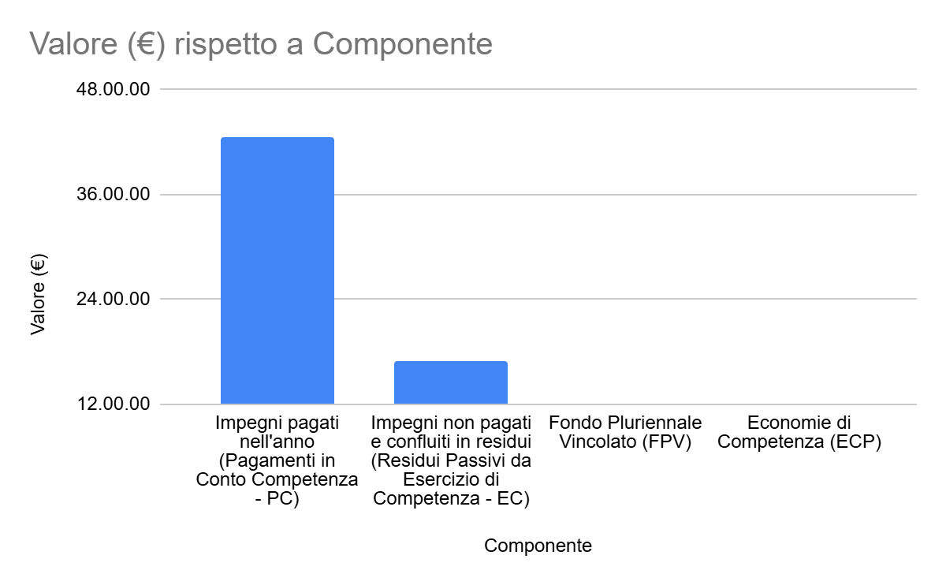

Questo tipo di visualizzazione mostra chiaramente come le previsioni iniziali si sono tradotte nelle diverse componenti di spesa e non spesa, evidenziando la quota di CP effettivamente impegnata e pagata, quella impegnata ma non ancora pagata, quella vincolata per esercizi futuri (FPV) e quella che rappresenta un risparmio o un minore utilizzo rispetto alle previsioni (ECP).

Analizzando il ruolo del Fondo Pluriennale Vincolato (FPV) e delle Economie di Competenza (ECP) nel bilancio complessivo, si nota che l'FPV ammonta a 748.149,38 € e le ECP a 666.455,10 €.1 Entrambi questi valori sono positivi a livello generale. Le Economie di Competenza (ECP) sono calcolate come ECP=CP−I−FPV. Un valore positivo di ECP indica che le Previsioni di Competenza (CP) sono state superiori alla somma degli Impegni (I) e del Fondo Pluriennale Vincolato (FPV). A livello aggregato, quindi, le previsioni di competenza sono state sufficienti a coprire sia gli impegni dell'anno sia gli accantonamenti al fondo pluriennale vincolato, generando un'economia. La presenza di un FPV segnala una programmazione di spesa che si estende oltre l'esercizio finanziario corrente, tipica di investimenti o progetti pluriennali. Il fatto che le ECP siano positive a livello generale, nonostante alcune missioni presentino ECP negative (come si vedrà in seguito), suggerisce che altre missioni hanno generato maggiori economie o hanno avuto minori accantonamenti a FPV, portando a un risultato complessivamente contenuto rispetto alle previsioni. Questo meccanismo di bilanciamento tra le diverse voci di spesa è un aspetto fondamentale della gestione finanziaria aggregata.

## 3. Analisi Comparativa delle Spese per Missione

Questa sezione confronta le principali metriche finanziarie tra le Missioni 01 (Servizi istituzionali, generali e di gestione), 16 (Agricoltura, politiche agroalimentari e pesca), 20 (Fondi e accantonamenti) e 99 (Servizi per conto terzi), utilizzando i dati consolidati 1 e i dettagli sottostanti.1

### Grafico 3: Confronto di Previsioni (CP), Impegni (I) e Pagamenti (TP) per Missione

Il Grafico 3 permette una visualizzazione immediata delle dimensioni finanziarie relative di ciascuna missione e un confronto dei tassi di impegno (I/CP) e di pagamento (TP/I o TP/CP) tra di esse. I dati utilizzati sono:

* Missione 01: CP 488.953,55 €, I 340.755,51 €, TP 306.413,99 €
* Missione 16: CP 16.468.107,82 €, I 16.124.791,51 €, TP 13.427.689,85 €
* Missione 20: CP 207.744,28 €, I 0,00 €, TP 0,00 €
* Missione 99: CP 24.473.708,70 €, I 23.758.362,85 €, TP 23.548.125,02 €.1

L'analisi di questi dati rivela una marcata eterogeneità nelle dinamiche di spesa tra le missioni. La Missione 99 (Servizi per conto terzi) presenta i volumi più elevati, con impegni e pagamenti molto vicini alle previsioni di competenza. Questo profilo è coerente con la sua natura di "partite di giro", dove l'ente agisce principalmente come intermediario per fondi destinati a terzi, implicando una quasi perfetta corrispondenza tra entrate e uscite correlate. La Missione 16 (Agricoltura), pur mostrando un elevato tasso di impegno (circa il 97,9% di I/CP), evidenzia un divario più consistente tra impegni e pagamenti (16,1 milioni di € vs 13,4 milioni di €), suggerendo cicli di pagamento più lunghi o una maggiore quota di spesa che si trasforma in residui passivi. La Missione 01 (Servizi istituzionali) opera su una scala finanziaria significativamente più ridotta. Infine, la Missione 20 (Fondi e Accantonamenti) mostra un comportamento peculiare, con impegni e pagamenti nulli a fronte di previsioni di competenza, confermando la sua natura di accantonamento e non di spesa diretta per beni o servizi. Queste specificità settoriali sono mascherate dall'analisi aggregata del "Totale Generale delle Spese". Comprendere le dinamiche intrinseche di ciascuna missione è quindi fondamentale per una valutazione completa e mirata della gestione finanziaria. Ad esempio, eventuali strategie volte a migliorare la velocità dei pagamenti dovrebbero concentrarsi su missioni con un significativo scarto tra impegni e pagamenti, come la Missione 16, piuttosto che sulla Missione 99.

La natura della Missione 20 "Fondi e Accantonamenti" merita un'attenzione particolare. Nonostante Previsioni di Competenza per 207.744,28 €, gli Impegni e i Pagamenti sono pari a zero.1 Questa missione include il "Fondo svalutazione crediti" (Programma 02) e "Altri fondi" (Programma 03).1 Per il Programma 02, le CP di 207.744,28 € non si traducono in impegni o pagamenti, generando un'economia di competenza di pari importo; questo fondo ha una funzione puramente contabile di adeguamento del valore dei crediti. Per il Programma 03, a fronte di CP nulle, si registra un Fondo Pluriennale Vincolato (FPV) di 50.000,00 € e, di conseguenza, un'economia di competenza negativa di −50.000,00 € (calcolata come ECP=CP−I−FPV=0−0−50.000,00 €).1 Il totale della Missione 20 presenta quindi CP per 207.744,28 €, Impegni nulli, un FPV di 50.000,00 € e un'ECP di 157.744,28 € (data dalla differenza tra le CP del Fondo Svalutazione Crediti e l'FPV degli Altri Fondi, essendo gli impegni nulli).1 Ciò conferma che la Missione 20 non rappresenta spesa operativa, ma ha una funzione prudenziale e di accantonamento. La sua inclusione nei totali di spesa "attiva" può essere fuorviante se non se ne comprende la specificità; le visualizzazioni devono chiarire che le "Previsioni di Competenza" in questo contesto non implicano un piano di spesa per beni o servizi, ma una previsione di accantonamenti contabili o finanziari.

### Grafico 4: Economie di Competenza (ECP) e Fondo Pluriennale Vincolato (FPV) per Missione

Il Grafico 4 mostra i valori delle Economie di Competenza (ECP) e del Fondo Pluriennale Vincolato (FPV) per ciascuna missione, evidenziando situazioni di ECP negative e l'entità degli impegni pluriennali. I dati sono:

* Missione 01: ECP −202.951,87 €, FPV 351.149,91 €
* Missione 16: ECP −3.683,16 €, FPV 346.999,47 €
* Missione 20: ECP 157.744,28 €, FPV 50.000,00 €
* Missione 99: ECP 715.345,85 €, FPV 0,00 €.1

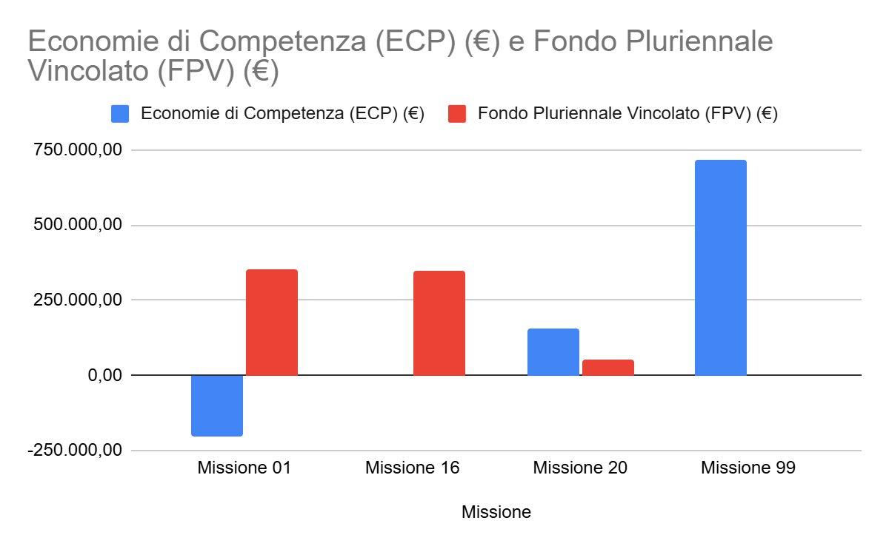

Si osserva una correlazione tra un elevato FPV e ECP negative in alcune missioni. Nelle Missioni 01 e 16, la somma degli impegni dell'anno (I) e del fondo pluriennale vincolato (FPV) supera le previsioni definitive di competenza (CP), portando a ECP negative (ECP=CP−I−FPV). Per la Missione 01, le CP sono 488.953,55 €, gli I 340.755,51 € e l'FPV 351.149,91 €. La somma I+FPV (340.755,51 €+351.149,91 €=691.905,42 €) supera le CP, generando un ECP di −202.951,87 €. Questo è particolarmente marcato per la Missione 01, dove l'FPV da solo (351.149,91 €) rappresenta una frazione molto consistente delle CP (488.953,55 €). Un elevato FPV, rappresentando fondi già vincolati per spese che si manifesteranno in esercizi futuri ma che, secondo le regole contabili, riducono la "capienza" delle CP dell'anno corrente ai fini del calcolo dell'ECP, contribuisce significativamente a rendere l'ECP negativa quando anche gli impegni dell'esercizio (I) sono consistenti. Pertanto, le ECP negative non indicano necessariamente una "cattiva gestione" o sforamenti di spesa incontrollati, ma possono riflettere una strategia di investimento o di spesa pluriennale (finanziata o programmata tramite FPV) che impegna risorse future già nell'esercizio corrente. Tuttavia, è un indicatore da monitorare perché segnala che le previsioni di competenza dell'anno sono state pienamente utilizzate, o addirittura "saturate", da impegni correnti e futuri. Questo sottolinea l'importanza di non analizzare l'ECP isolatamente, ma sempre in congiunzione con l'FPV e la natura degli impegni.

Un'ulteriore analisi riguarda i Residui Passivi da Riportare (TR) per Missione. I valori sono: Missione 01 TR 101.873,00 €; Missione 16 TR 5.168.217,26 €; Missione 20 TR 0,00 €; Missione 99 TR 266.484,60 €.1 La Missione 16 presenta un ammontare di TR eccezionalmente alto rispetto alle altre. I Residui Passivi da Riportare (TR) sono la somma dei Residui Passivi da Esercizi Precedenti (EP) e dei Residui Passivi da Esercizio di Competenza (EC), dove EC = I - PC. L'elevato TR della Missione 16 (5,17 milioni di €) indica che una quota significativa degli impegni (sia dell'anno corrente che degli anni precedenti) non è stata ancora pagata. Questo potrebbe essere dovuto alla natura delle spese nel settore agricolo (ad esempio, l'erogazione di contributi che richiedono istruttorie complesse e tempistiche lunghe) o a complessità amministrative nei processi di liquidazione e pagamento. Al contrario, la Missione 99, pur avendo Previsioni di Competenza e Impegni molto elevati (oltre 23 milioni di €), presenta un TR relativamente basso (266.484,60 €), coerente con la sua natura di "partite di giro" che dovrebbero avere una rapida estinzione contabile. La Missione 20, non avendo impegni né pagamenti, ha correttamente TR pari a zero. Alti livelli di residui passivi, come quelli osservati per la Missione 16, possono influenzare la liquidità futura dell'ente e la sua credibilità nel rispettare le scadenze di pagamento. Questa situazione meriterebbe un'analisi più approfondita delle cause specifiche e delle tempistiche previste per lo smaltimento di tali residui.

## 4. Approfondimento sulla Missione 16: Agricoltura, Politiche Agroalimentari e Pesca

Questa sezione si concentra sulla Missione 16, Programma 01 "Sviluppo del settore agricolo e del sistema agroalimentare", analizzando la distinzione tra spese correnti (Titolo 1) e spese in conto capitale (Titolo 2), basandosi sui dati specifici estratti 1 e sul contesto generale del rendiconto.1

### Grafico 5: Impegni (I) e Totale Pagamenti (TP) per Tipologia di Spesa (Correnti vs. Conto Capitale) nella Missione 16, Programma 01

Il Grafico 5 confronta Impegni (I) e Totale Pagamenti (TP) per le spese correnti e quelle in conto capitale all'interno del Programma 01 della Missione 16. I dati sono i seguenti 1:

* Titolo 1 Spese correnti: Impegni (I) = 16.074.880,96 €; Totale Pagamenti (TP) = 13.369.280,08 €
* Titolo 2 Spese in conto capitale: Impegni (I) = 49.910,55 €; Totale Pagamenti (TP) = 58.409,77 €

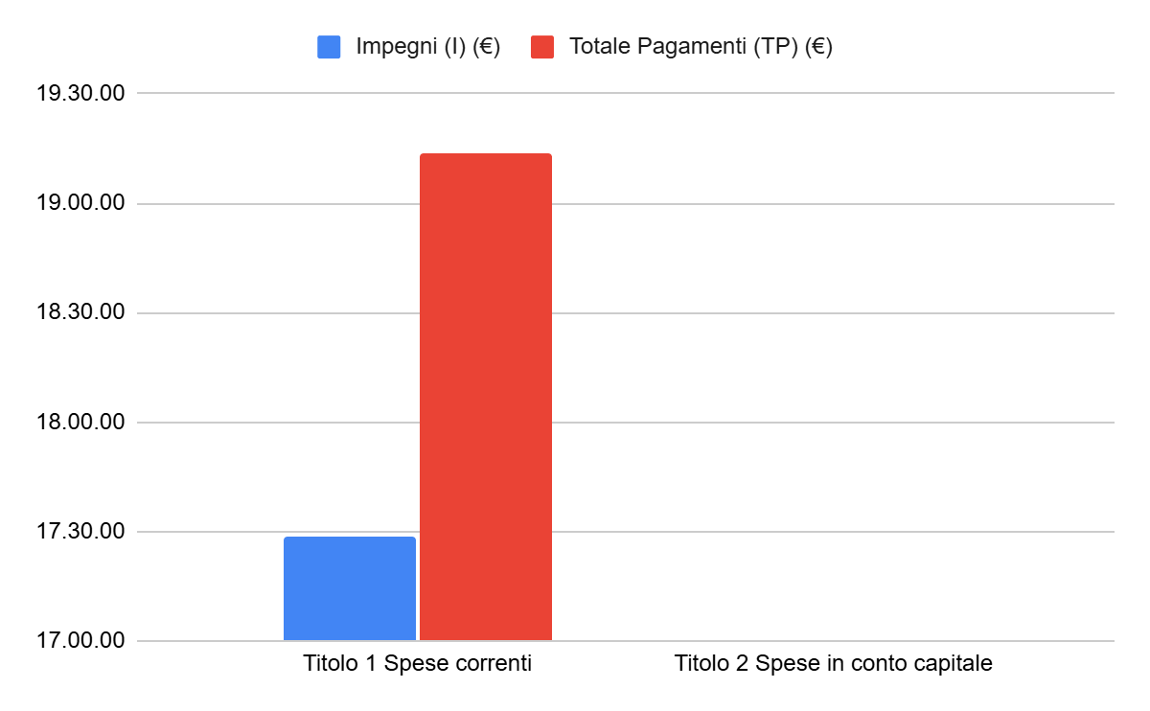

Emerge una schiacciante prevalenza della spesa corrente rispetto a quella in conto capitale in termini di impegni. Gli impegni per spese correnti (16,07 milioni di €) sono circa 322 volte superiori a quelli per spese in conto capitale (49.910,55 €) all'interno di questo specifico programma. Le spese correnti riguardano tipicamente il funzionamento ordinario, l'erogazione di sussidi, i consumi e altre spese operative. Le spese in conto capitale, invece, sono destinate a investimenti infrastrutturali, all'acquisto di beni durevoli o ad altri interventi che incrementano il patrimonio dell'ente. L'analisi di questa ripartizione suggerisce che gli interventi nel settore agricolo e agroalimentare, come rappresentati in questo programma, sono prevalentemente orientati al sostegno corrente (ad esempio, sussidi diretti agli agricoltori, costi operativi di programmi di sviluppo rurale) piuttosto che a investimenti strutturali a lungo termine. Questa allocazione delle risorse riflette le priorità politiche e la natura degli strumenti di intervento scelti per il settore. Una discussione più ampia potrebbe vertere sull'equilibrio ottimale tra il sostegno al reddito e all'operatività corrente delle aziende agricole e gli investimenti necessari per la competitività futura e lo sviluppo infrastrutturale del settore.

Un aspetto interessante riguarda la dinamica dei pagamenti per le spese in conto capitale (Titolo 2). Si osserva che il Totale Pagamenti (TP), pari a 58.409,77 €, è superiore agli Impegni (I) dell'anno, pari a 49.910,55 €.1 Questa situazione si verifica perché il Totale Pagamenti (TP) è la somma dei Pagamenti in Conto Residui (PR) e dei Pagamenti in Conto Competenza (PC). Se TP > I, significa che i pagamenti relativi a residui passivi di esercizi precedenti (PR) sono stati particolarmente significativi. Consultando i dati di dettaglio per la Missione 16, Programma 01, Titolo 2 1, si rileva che i Residui Passivi al 1/1/2021 (RS) erano pari a 31.602,10 €, e i Pagamenti in Conto Residui (PR) durante il 2021 sono stati esattamente di 31.602,10 €. I Pagamenti in Conto Competenza (PC), ovvero relativi agli impegni del 2021, sono stati di 26.807,67 €. La somma di PR e PC (31.602,10 €+26.807,67 €=58.409,77 €) corrisponde infatti al Totale Pagamenti (TP) riportato.1 Questo significa che nel corso del 2021, per le spese in conto capitale di questo programma, l'ente ha non solo saldato completamente i debiti pregressi relativi a questa voce (poiché PR = RS), ma ha anche pagato una parte consistente (26.807,67 € su 49.910,55 €) dei nuovi, seppur modesti, impegni assunti nell'anno. Questo indica uno sforzo per ridurre l'arretrato di spesa in conto capitale, un segnale positivo per la salute finanziaria, anche se la limitatezza dei nuovi impegni in conto capitale potrebbe essere un punto di attenzione dal punto di vista strategico e della capacità di investimento a lungo termine.

## 5. Principali Evidenze Visive e Conclusioni

### Sintesi delle Osservazioni Chiave

L'analisi visiva dei dati del Rendiconto Generale Esercizio Finanziario 2021 – Gestione Spese ha permesso di evidenziare diverse tendenze significative:

* A livello generale, si registra un elevato tasso di impegno delle risorse previste, indicando una forte capacità di tradurre le previsioni di bilancio in obbligazioni concrete.
* Esiste una notevole eterogeneità nel comportamento finanziario delle diverse Missioni. La Missione 99 (Servizi per conto terzi) e la Missione 16 (Agricoltura) dominano i volumi di spesa impegnata, ma presentano dinamiche di pagamento e di formazione dei residui passivi molto differenti. La Missione 99 mostra un rapido ciclo di spesa, mentre la Missione 16 accumula un volume considerevole di residui.
* La Missione 20 (Fondi e accantonamenti) ha una natura puramente contabile e prudenziale, non rappresentando spesa operativa diretta.
* Il Fondo Pluriennale Vincolato (FPV) gioca un ruolo cruciale, specialmente in missioni come la 01 (Servizi istituzionali), dove contribuisce a generare Economie di Competenza (ECP) negative, segnalando l'impegno di risorse per esercizi futuri che incide sulla capienza del bilancio di competenza dell'anno.
* Nell'ambito della Missione 16, Programma 01 (Sviluppo del settore agricolo), si osserva una netta prevalenza della spesa corrente rispetto a quella in conto capitale, orientando gli interventi principalmente verso il sostegno operativo piuttosto che verso investimenti strutturali.

### Considerazioni Finali

La visualizzazione dei dati si è dimostrata uno strumento efficace per comprendere le complessità del bilancio pubblico, permettendo di identificare rapidamente i principali aggregati di spesa, i tassi di realizzazione delle previsioni e le aree che richiedono particolare attenzione gestionale. Tra queste, spiccano l'elevato ammontare dei residui passivi accumulati in alcune missioni, in particolare la Missione 16, e l'impatto del fondo pluriennale vincolato sulla flessibilità del bilancio.

Possibili spunti per ulteriori analisi potrebbero includere un'indagine sull'andamento temporale di queste grandezze (qualora fossero disponibili dati di esercizi precedenti), un'analisi più dettagliata della composizione e dell'anzianità dei residui passivi per valutarne l'effettiva esigibilità e le cause del ritardo nei pagamenti.

### Implicazioni Generali e Prospettive

L'analisi condotta sottolinea l'importanza di una gestione attenta non solo degli impegni e dei pagamenti dell'esercizio corrente, ma anche dei Residui Passivi da Riportare (TR) e del Fondo Pluriennale Vincolato (FPV). Queste due voci, che nel complesso del bilancio 2021 ammontano rispettivamente a circa 5,5 milioni di € e 0,75 milioni di € 1, rappresentano impegni finanziari già assunti (per il passato o per il futuro) che riducono la flessibilità dei bilanci successivi.

L'FPV, pur essendo uno strumento di programmazione essenziale per le spese pluriennali, deve essere gestito in modo da non irrigidire eccessivamente la capacità di spesa futura. Analogamente, un elevato stock di residui passivi, se non gestito attivamente attraverso un loro sollecito smaltimento, può indicare inefficienze amministrative o tensioni di liquidità, oltre a impattare sulla credibilità dell'ente nei confronti dei creditori.

Una gestione finanziaria efficace, pertanto, deve mirare a mantenere i residui passivi e il fondo pluriennale vincolato a livelli sostenibili rispetto alla capacità di bilancio complessiva. Le visualizzazioni dei dati, come quelle proposte in questo report, possono sensibilizzare i decisori sull'importanza di queste dinamiche finanziarie, che vanno oltre il semplice confronto tra previsioni e spesa dell'anno, promuovendo una maggiore trasparenza e consapevolezza nella gestione delle finanze pubbliche.

#### Bibliografia

1. Rendiconto Generale Esercizio Finanziario 2021 - GESTIONE SPESE (pdf aperto).pdf